Ejercicios de funciones
Se dispone de una base de datos llamada f1_2011 con datos del mundial de formula 1 de la temporada 2011. La estructura y relaciones de las tablas es la siguiente:
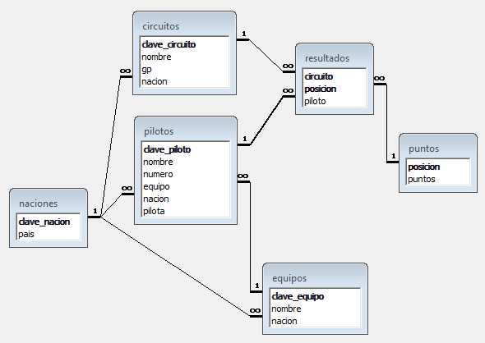

Realizar las siguientes funciones:

- integer puntos_piloto(varchar) Se le pasa la clave de un piloto y devuelve el numero de puntos de ese piloto. Realizar una consulta SQL que permita obtener la clasificación del mundial de pilotos
- integer puntos_equipo(varchar) Se le pasa la clave de un equipo y devuelve los puntos de ese equipo. Realizar una consulta SQL que permita obtener la clasificación del mundial de marcas
- varchar quien_mejor(varchar) Se le pasa la clave de un piloto y devuelve la cadena ‘Es mejor que su companero’ o ‘Es peor que su companero’ dependiendo de si ha obtenido más o menos puntos que su compañero de equipo
- integer puntos_nacion(varchar) Se le pasa la clave de una nación y devuelve la cantidad de puntos obtenidos por los pilotos de esa nacionalidad
- Función disparadora fichajes() Crear una tabla cambios con único campo llamado incidencias (character varying(25)) Si un piloto cambia de equipo, anota en incidencias el equipo origen, el destino y la fecha de cambio. Por ejemplo, si Fernando Alonso cambia de Ferrari a McLaren anotará algo como ‘Fernando Alonso cambia de Ferrari a McLaren el 26/03/2012’
- Varchar cuantas_medallas(varchar) Se le pasa el nombre de una escudería y devuelve una cadena en la que indica cuantas veces ha quedado primera, segunda y tercera. Por ejemplo si se ejecuta SELECT cuantas_medallas(‘FER’) devolverá una cadena parecida a ‘McLaren ha quedado 2 veces en primer lugar, 8 veces en segundo y 13 veces en tercera posicion’

Solución a la función disparadora (Cortesía de la alumna Campanario)

declare
equipo1 character varying;
equipo2 character varying;
begin
-- Si se ha intentado cambiar de equipo a un piloto
if(new.equipo<>old.equipo) then
-- Saco el nombre completo del equipo antiguo
select into equipo1 nombre
from equipos
where clave_equipo = old.equipo;

-- Saco el nombre completo del equipo nuevo
select into equipo2 nombre
from equipos
where clave_equipo = new.equipo;

-- Borro los datos del piloto
delete from pilotos where nombre=old.nombre;

-- Inserto al mismo piloto pero con el equipo cambiado
insert into pilotos values (old.clave_piloto,old.nombre,old.numero,new.equipo, old.nacion,old.pilota);

-- Me “chivo” de los cambios, anotando cuando se han hecho
insert into cambios
values (old.nombre||' cambia de '||equipo1||' a '||equipo2||' el '||now());
end if;
return null;
end;

Una vez creada la función disparadora, será necesario agregar un disparador a la tabla pilotos. En este disparador se indica que la función será la anteriormente creada y que se realizarán AFTER UPDATE (después de actualizar)

Comprobar que sólo permite cambiar de equipo y que cuando se realiza esta acción (probar a cambiar a Alonso de FER a MCL), crea un registro en la tabla cambios con referencia a las modificaciones efectuadas

